CIFP César Manrique.
Programación 1º de Desarrollo de Aplicaciones Web
Profesor: José David Díaz Díaz

Actividades de la Unidad 8: Herencia

Juan Carlos Francisco Mesa

Esta obra está licenciada bajo la Licencia Creative Commons Atribución 4.0 Internacional. Para ver una copia de esta licencia, visite http://creativecommons.org/licenses/by/4.0/ o envíe una carta a Creative Commons, PO Box 1866, Mountain View, CA 94042, USA.

Índice
Actividades 1
Desarrollo 2
Actividades de comprobación. 2
8.1. Sobre una subclase es correcto afirmar que: 2
8.2. En relación con las clases abstractas es correcto señalar que: 2
8.3. ¿En qué consiste la sustitución u overriding? 2
8.4. Sobre la clase Object es cierto indicar que: 3
8.5. ¿Cuál de las siguientes afirmaciones sobre el método equals() es correcta? 3
8.6. ¿Cuál de las siguientes afirmaciones sobre el método toString() es correcta? 3
8.7. ¿Cuál de las siguientes afirmaciones sobre el método getClass() es correcta? 4
8.8. Una clase puede heredar: 4
8.9. La selección dinámica de métodos: 4
8.10. ¿Cuál de las siguientes afirmaciones sobre el método super() es correcta? 5
Actividades de Aplicación. 6
8.11. Crea la clase Campana que hereda de Instrumento (definida en la Actividad resuelta 8.4). 6
8.12. Las empresas de transporte, para evitar daños en los paquetes, embalan todas sus mercancías en cajas con el tamaño adecuado. 7
8.14. Reimplementa la clase Lista de la Actividad resuelta 7.11, sustituyendo el método mostrar () por el método toString (). 9
8.15. Escribe en la clase Lista un método equals() para compararlas. Dos listas se considerarán iguales si tienen los mismos elementos (incluidas las repeticiones) en el mismo orden. 11
8.16. Diseña la clase Pila heredando de Lista (ver Actividad resuelta 7.13). 13
8.17. Escribe la clase Cola heredando de Lista (ver Actividad final 7.18). 15

Actividades
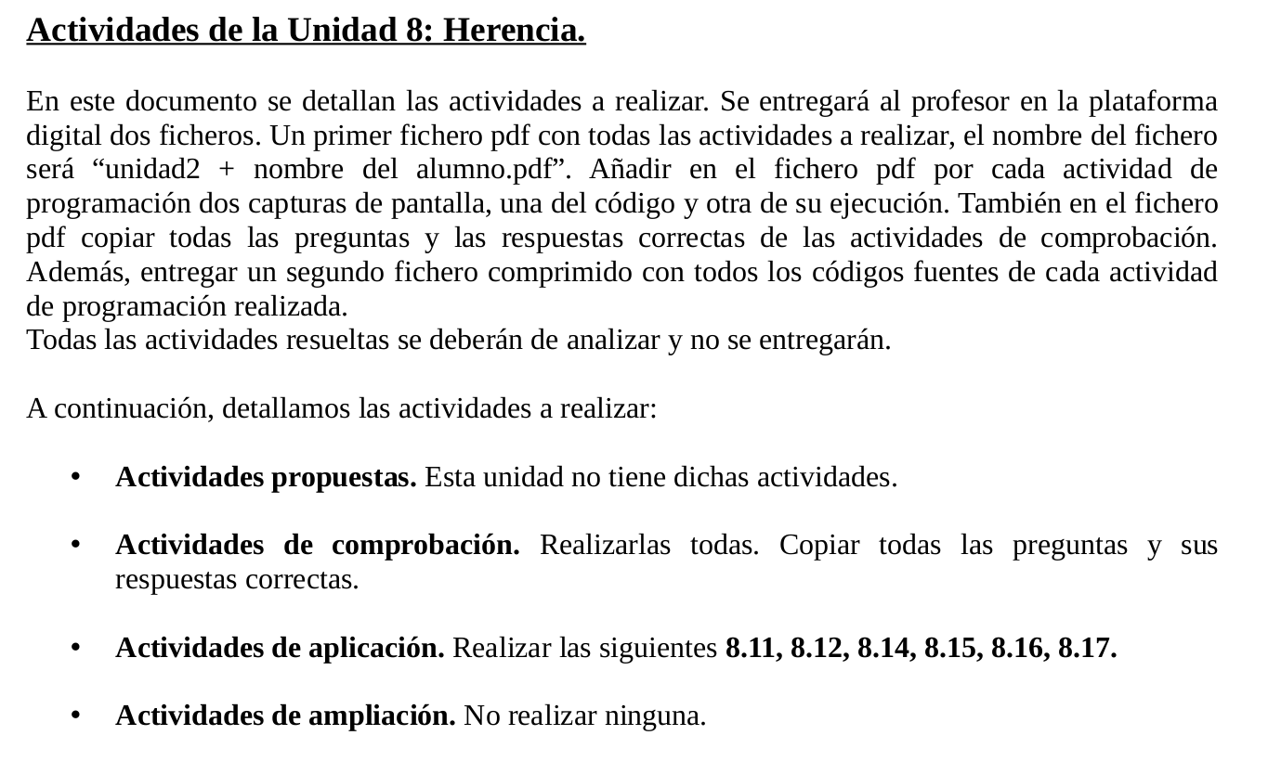

Volver al índice

Desarrollo

Actividades de comprobación.

8.1. Sobre una subclase es correcto afirmar que:
a) Tiene menos atributos que su superclase.
b) Tiene menos miembros que su superclase.
c) Hereda los miembros no privados de su superclase.
d) Hereda todos los miembros de su superclase.

Volver al índice

8.2. En relación con las clases abstractas es correcto señalar que:
a) Implementan todos sus métodos.
b) No implementan ningún método.
c) No tienen atributos.
d) Tienen algún método abstracto.

Volver al índice

8.3. ¿En qué consiste la sustitución u overriding?
a) En sustituir un método heredado por otro implementado en la propia clase.
b) En sustituir un atributo por otro del mismo nombre.
c) En sustituir una clase por una subclase.
d) En sustituir un valor de una variable por otro.

Volver al índice

8.4. Sobre la clase Object es cierto indicar que:
a) Es abstracta.
b) Hereda de todas las demás.
c) Tiene todos sus métodos abstractos.
d) Es superclase de todas las demás clases.

Volver al índice

8.5. ¿Cuál de las siguientes afirmaciones sobre el método equals() es correcta?
a) Hay que implementarlo, ya que es abstracto.
b) Sirve para comparar solo objetos de la clase Object.
c) Se hereda de Object, pero debemos reimplementarlo al definirlo en una clase.
d) No hay que implementarlo, ya que se hereda de Object.

Volver al índice

8.6. ¿Cuál de las siguientes afirmaciones sobre el método toString() es correcta?
a) Sirve para mostrar la información que nos interesa de un objeto.
b) Convierte automáticamente un objeto en una cadena.
c) Encadena varios objetos.
d) Es un método abstracto de Object que tenemos que implementar.

Volver al índice

8.7. ¿Cuál de las siguientes afirmaciones sobre el método getClass() es correcta?
a) Convierte los objetos en clases.
b) Obtiene la clase a la que pertenece un objeto.
c) Obtiene la superclase de una clase.
d) Obtiene una clase a partir de su nombre.

Volver al índice

8.8. Una clase puede heredar:
a) De una clase.
b) De dos clases.
c) De todas las clases que queramos.
d) Solo de la clase Object .

Volver al índice

8.9. La selección dinámica de métodos:
a) Se produce cuando una variable cambia de valor durante la ejecución de un programa.
b) Es el cambio de tipo de una variable en tiempo de ejecución.
c) Es la asignación de un mismo objeto a más de una variable en tiempo de ejecución.
d) Es la ejecución de distintas implementaciones de un mismo método, asignando objetos de distintas clases a una misma variable, en tiempo de ejecución.

Volver al índice

8.10. ¿Cuál de las siguientes afirmaciones sobre el método super() es correcta?
a) Sirve para llamar al constructor de la superclase.
b) Sirve para invocar un método escrito más arriba en el código.
c) Sirve para llamar a cualquier método de la superclase.
d) Sirve para hacer referencia a un atributo de la superclase .

Volver al índice

Actividades de Aplicación.

8.11. Crea la clase Campana que hereda de Instrumento (definida en la Actividad resuelta 8.4).

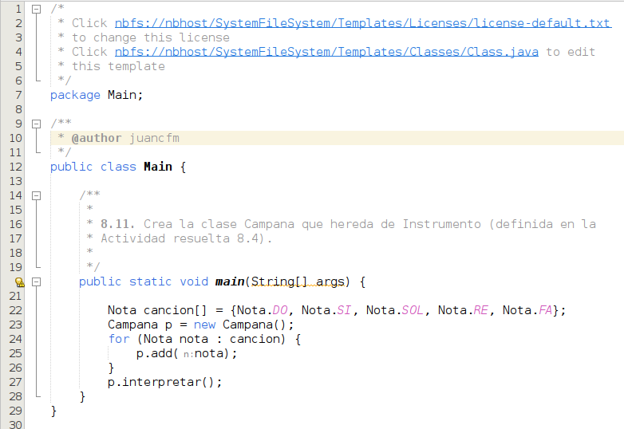
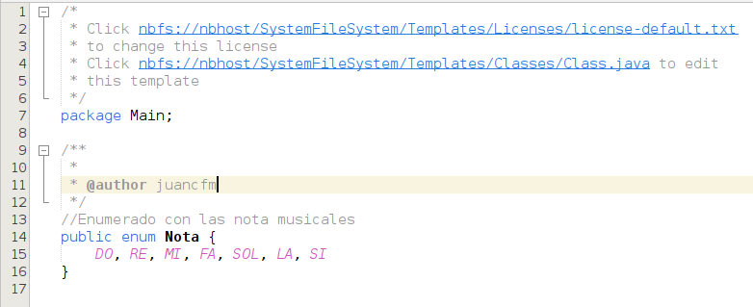

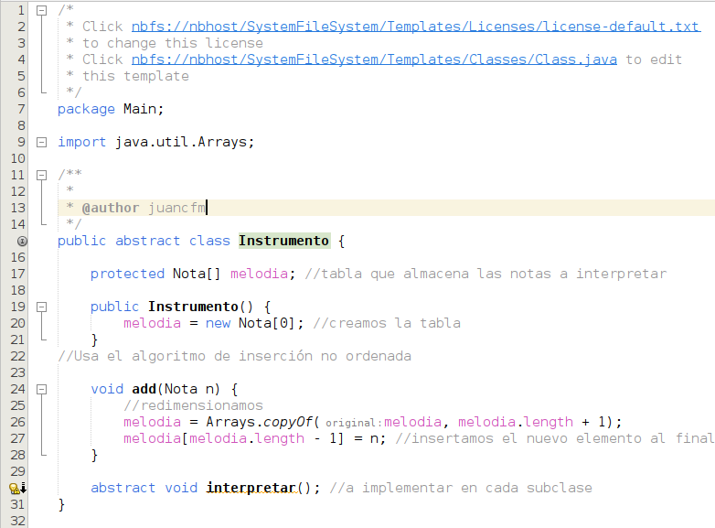
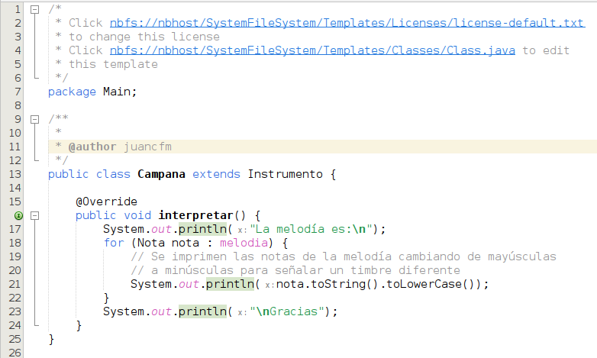

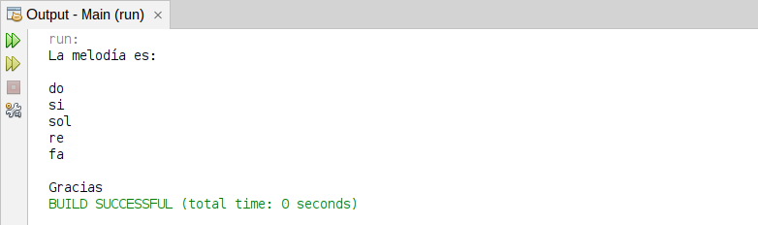
Volver al índice

8.12. Las empresas de transporte, para evitar daños en los paquetes, embalan todas sus mercancías en cajas con el tamaño adecuado.
Una caja se crea expresamente con un ancho, un alto y un fondo y, una vez creada, se mantiene inmutable. Cada caja lleva pegada una etiqueta, de un máximo de 30 caracteres, con información útil como el nombre del destinatario, dirección, etc. Implementa la clase Caja con los siguientes métodos:
Caja (int ancho, int alto, int fondo, Unidad unidad): que construye una caja con las dimensiones especificadas, que pueden encontrarse en «cm (centímetros) o «m» (metros).
double getVolumen (): que devuelve el volumen de la caja en metros cúbicos.
void setEtiqueta (String etiqueta): que modifica el valor de la etiqueta de la caja.
String toString (): que devuelve una cadena con la representación de la caja.

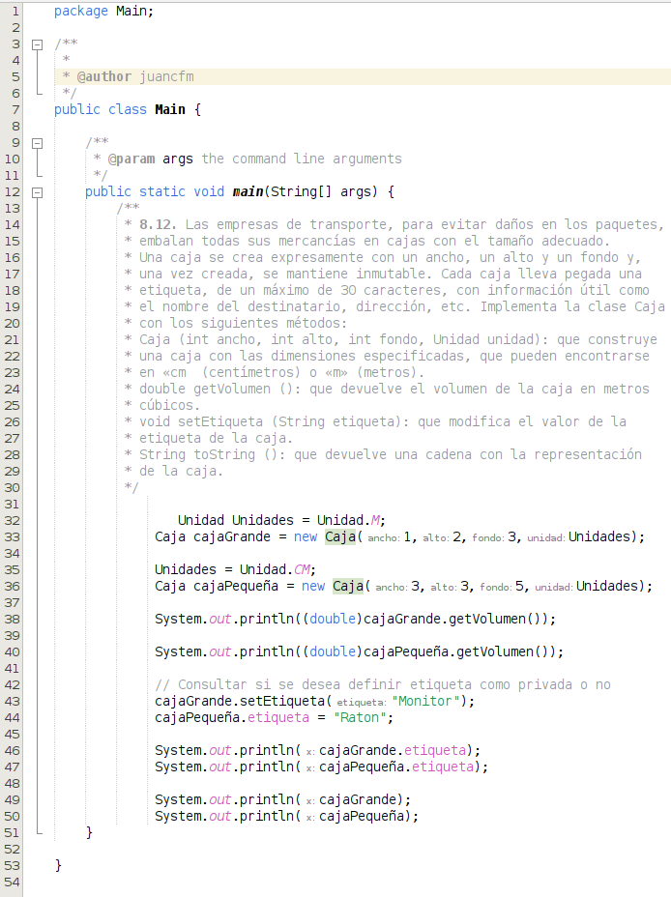

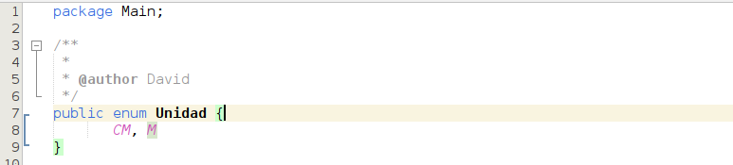
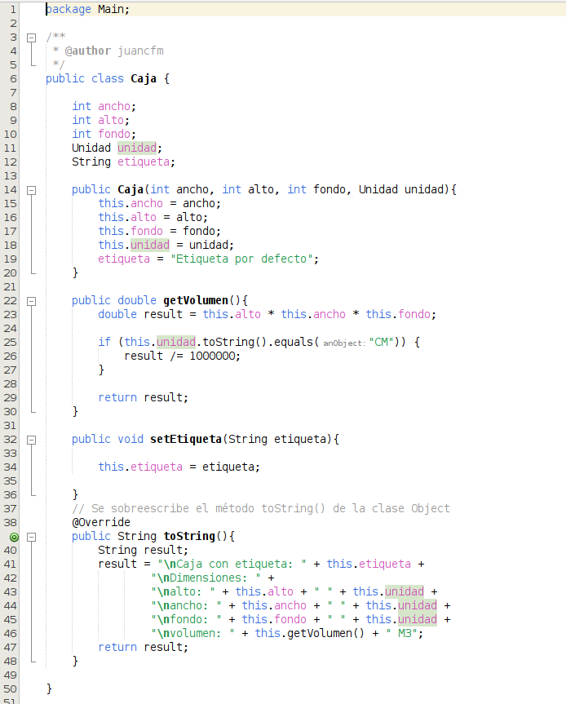

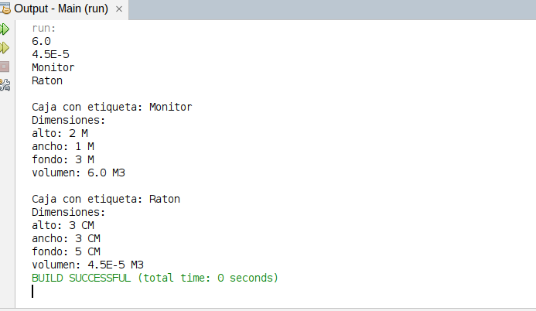
Volver al índice

8.14. Reimplementa la clase Lista de la Actividad resuelta 7.11, sustituyendo el método mostrar () por el método toString ().

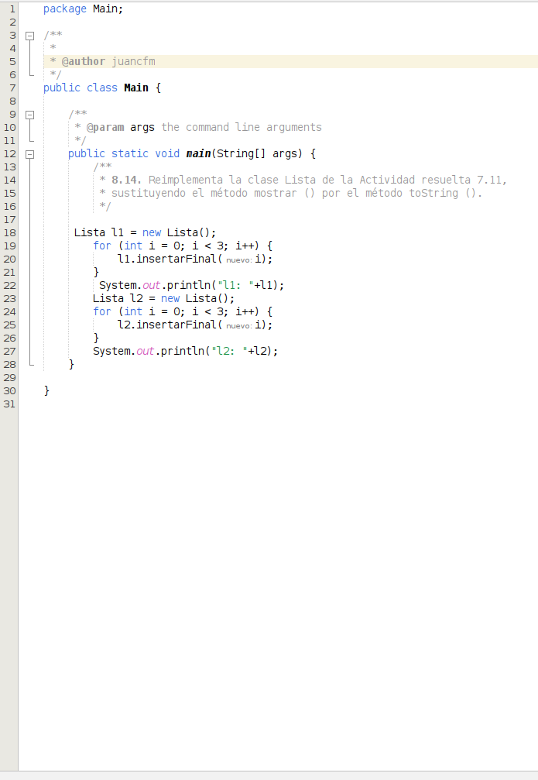

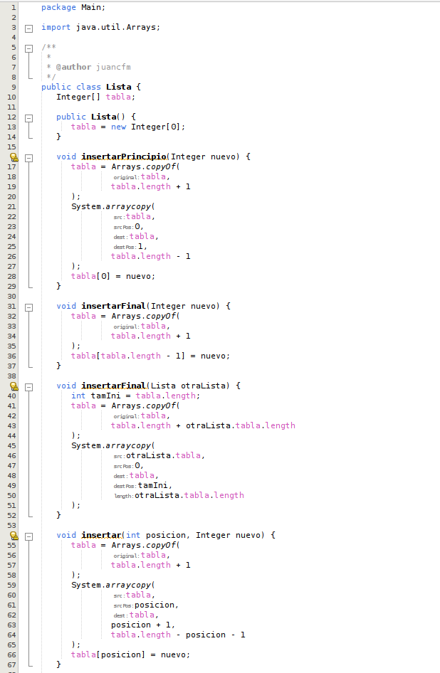
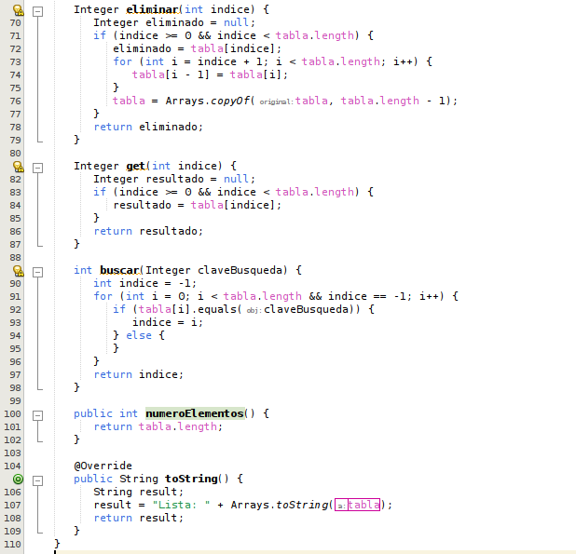

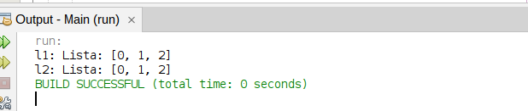

Volver al índice

8.15. Escribe en la clase Lista un método equals() para compararlas. Dos listas se considerarán iguales si tienen los mismos elementos (incluidas las repeticiones) en el mismo orden.

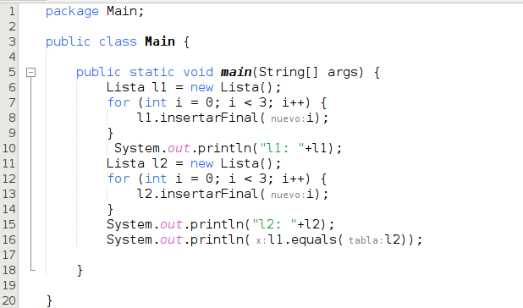
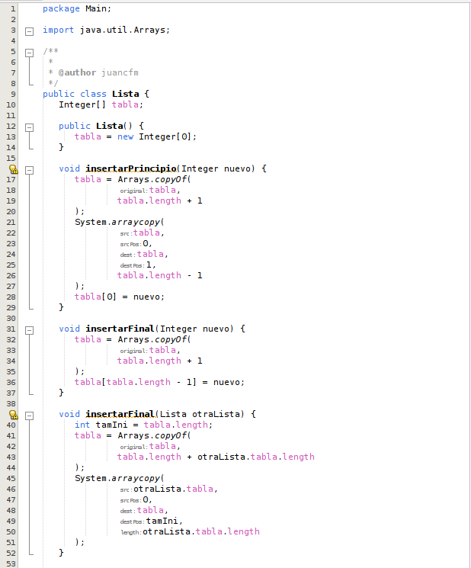

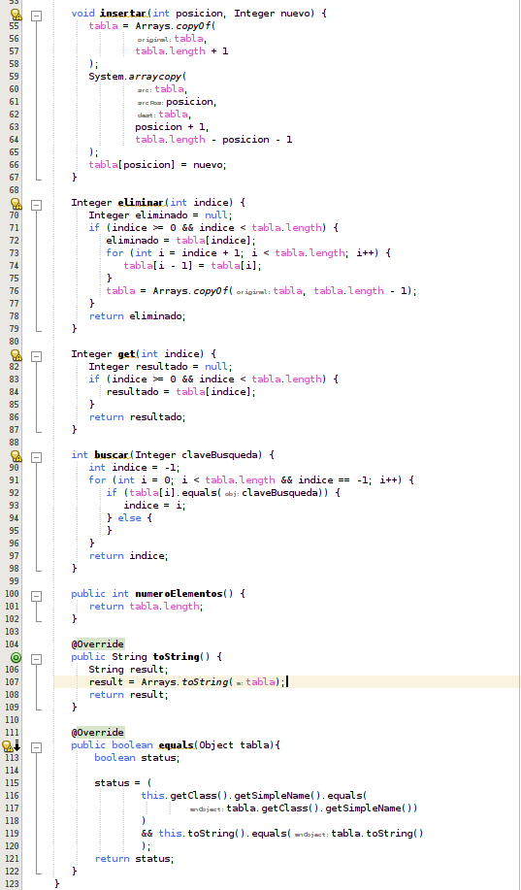
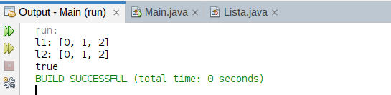

Volver al índice

8.16. Diseña la clase Pila heredando de Lista (ver Actividad resuelta 7.13).

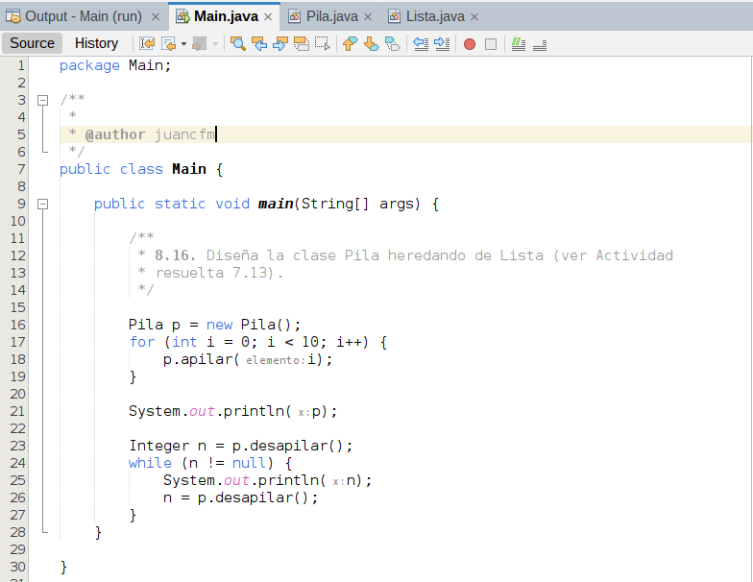
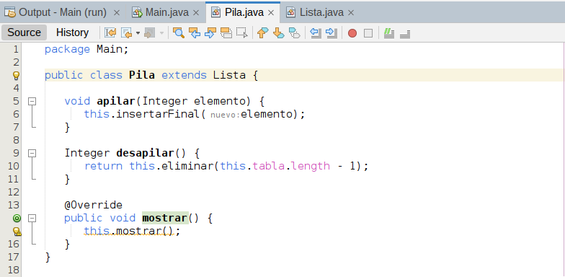

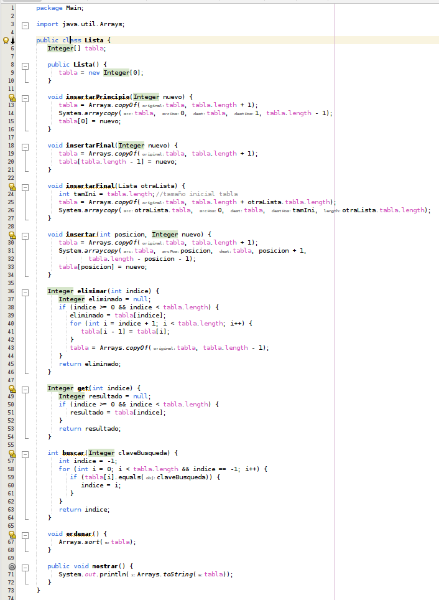

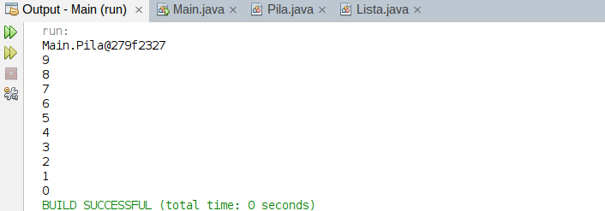
Volver al índice

8.17. Escribe la clase Cola heredando de Lista (ver Actividad final 7.18).

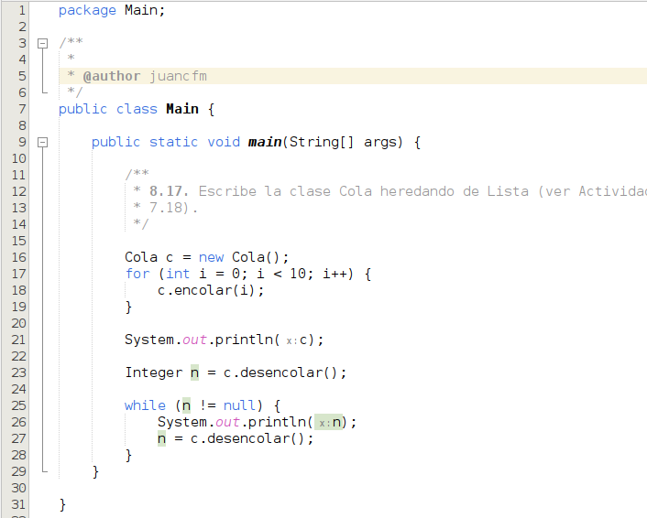
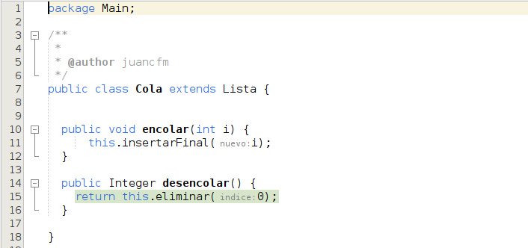

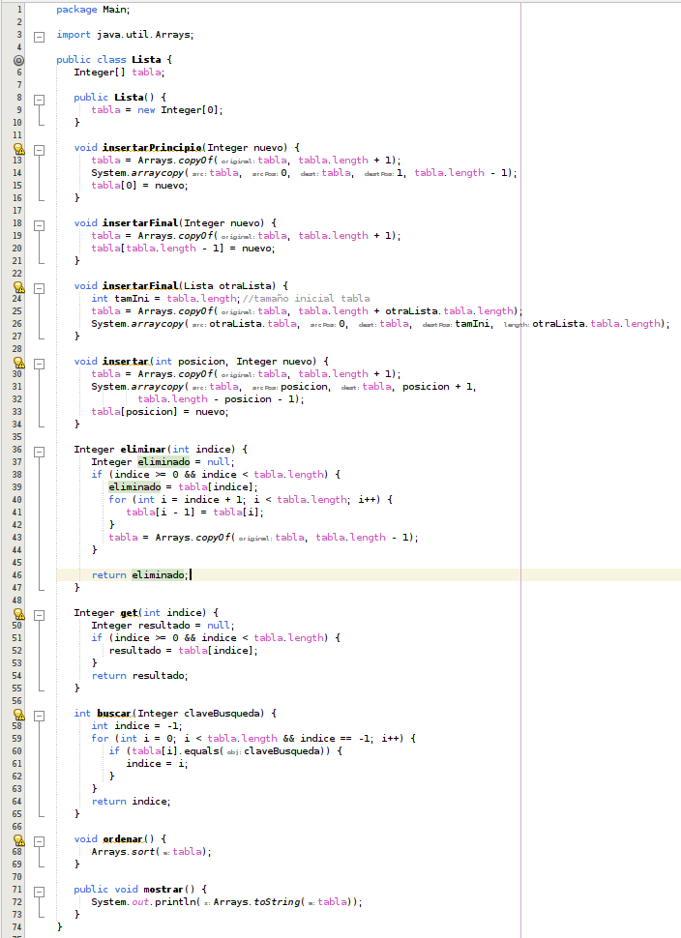

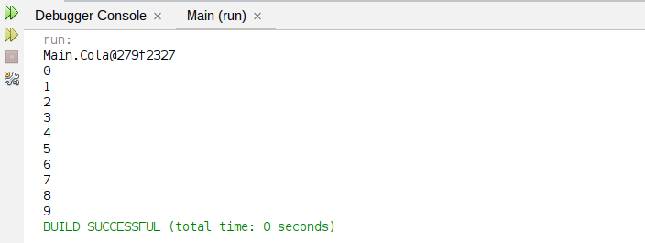
Volver al índice

